Игровой модуль «ОЛЕНЬ»

Внешний вид изделия:
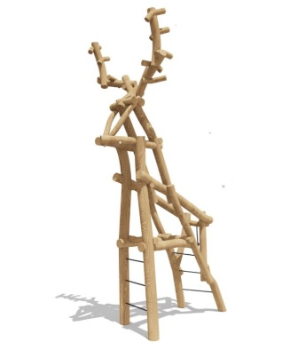
Габаритные размеры (ДхШхВ): 2680х1710х4680мм
Размер зоны безопасности: 4680х3710мм
Размер зоны приземления: 5680х4710мм
Высота падения: 1500мм
Допустимое количество детей: 3 человека
Возрастные ограничения: от 6-12 лет
Срок гарантии завода: 12 месяцев
Срок эксплуатации: 15 лет
Оборудование имеет сертификат соответствия по Техническому регламенту Таможенного союза (ТР ТС) 042/2017 «О безопасности оборудования для детских игровых площадок».
Ссылка на сайт: https://lastochka-lip.com/catalog/igrovoj-modul-olen/

Комплектация: стойка – 4шт, голова – 1шт, рога - 2шт, перекладина – 9, ступень – 6шт.

Все деревянные элементы изделия изготовлены из дерева робинии (псевдоакации) с физико-механическими свойствами: дерево твердых пород, заболонь узкая, светло-желтого цвета; ядро однородное, высокой плотности; древесина прочная и вязкая, с очень высокой износостойкостью; очень хорошо сопротивляется гнили и насекомым-вредителям.
Вертикальные элементы из строганой древесины. Сечение — круглое бревно диаметром ориентировочно 130-140 мм. Глубина бетонирования пеньков и стоек 1000мм. Нижняя бетонируемая часть бревен покрывается антисептиком для древесины. Это предохраняет материал от гниения, синевы, насекомых-древоточцев и плесени; при активном и продолжительном воздействии атмосферной или почвенной влаги, длительном контакте с грунтом, органическими отходам. Перекладины из бревна диаметром 80-100мм. Поверхность гладкая, безопасная. Крепление к стойками шурупами из нержавеющей стали.
Ступени изготовлены из армированного каната толщиной 16 мм (базовый цвет черный, замена по согласованию) и пластиковых соединителей нескольких видов. Канат крепится к столбам при помощи винт кольца и якорной скобы.
Все деревянные поверхности пропитаны в два слоя лессирующим антисептиком, обладающий тройной защитой от: уф-излучения, влаги, биопоражения. Покрытие не трескается и не шелушится со временем, движется вместе с древесиной при ее расширении и сжатии, не запечатывает поры дерева, позволяя ему «дышать», что предотвращает гниение изнутри, красиво подчеркивает текстуру древесины.
Оборудование соответствует:
ГОСТ Р 52301-2013 Оборудование и покрытия детских игровых площадок. Безопасность при эксплуатации. Общие требования;
ГОСТ Р 52169-2012 «Оборудование и покрытия детских игровых площадок. Безопасность конструкции и методы испытаний. Общие требования»;
Элементы оборудования из древесины, от которых зависит прочность оборудования, в случае постоянного контакта с грунтом предохраняют методами химической защиты древесины от биологических агентов в соответствии с ГОСТ 20022.0 и ГОСТ 20022.2;
Безопасность детских площадок ТР ЕАЭС 042/2017 Технический регламент Евразийского экономического союза "О безопасности оборудования для детских игровых площадок".

